js对象：

**数组是有序的。强调顺序。其他是无序的**

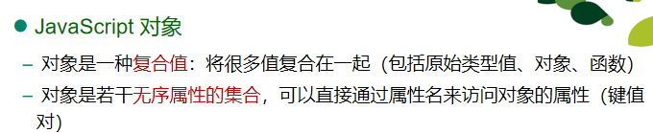

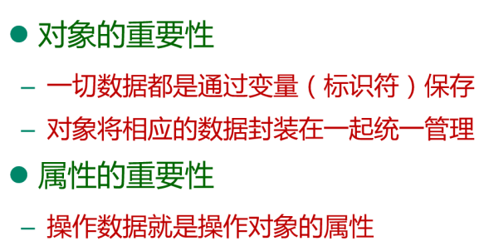

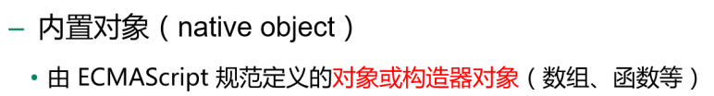

**系统本身提供的数据**

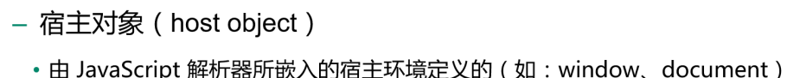

**浏览器提供的宿主对象，只有在宿主环境下运行才会有，不在宿主环境下运行就不会有**

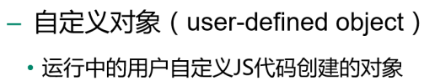

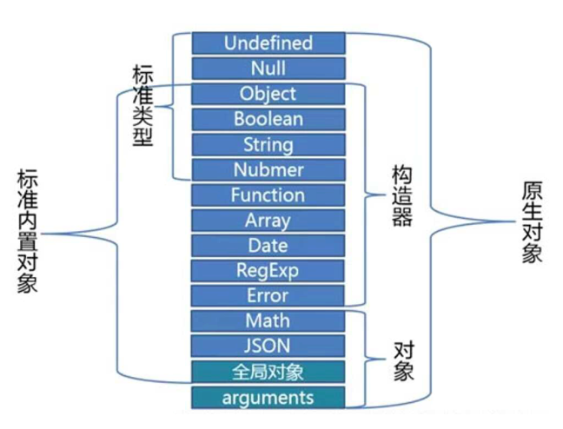

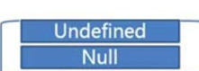**不是对象，没有属性。**

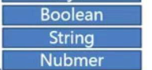**有相应的包装对象，可以操作他们的属性。**

**可以作为构造函数**

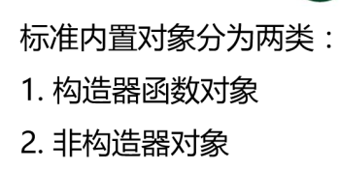

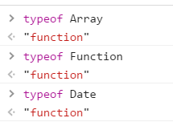

**只要输出函数，就可以作为构造器，就可以通过new调用**

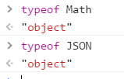

**如果输出obkect，就是一个普通对象，不可以作为构造器使用，无法通过new调用**

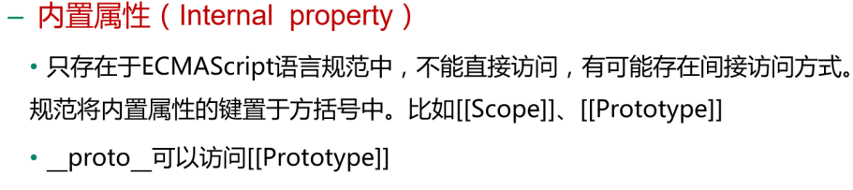

**注意：Prototype可以访问，虽然它是内置属性。**

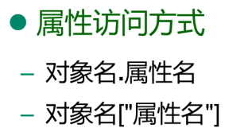



**标识符一定是要存在了的。**

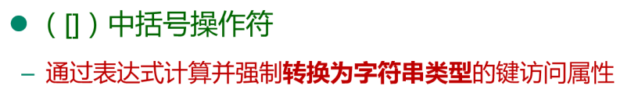

**这个字符串的值能够对应键就可以访问。**

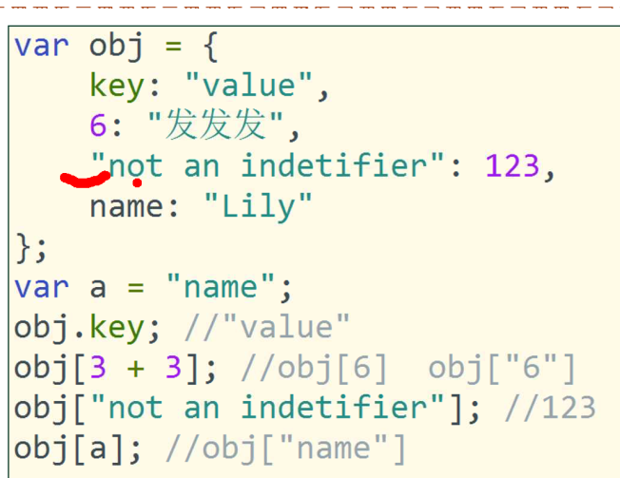

**不合法的属性键就需要加“”，对于标识符，空格是非法的。**

**数字是特殊的。**

**发生了隐式转换，**

**如果是一个非法的，不能通过 . 来访问**

**[]內的key不需要加引号，它是一个变量。**

**属性的特性：**

**Value writable**

**Configurable enumerable**

**Get set**

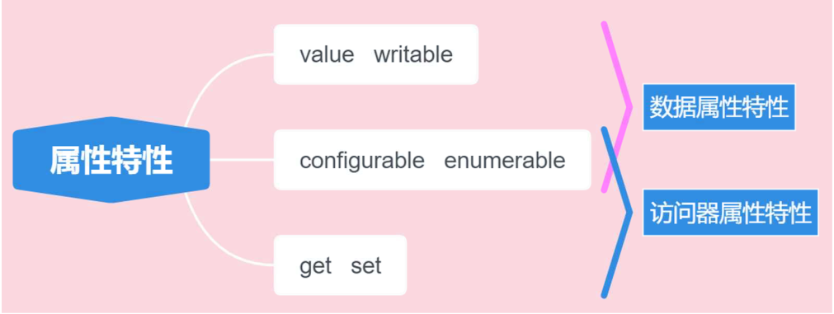

**上面四个跟下面四个是不能共存的**



**键的值。**





**是定义之后能不能修改**



**指的是，这个属性能不能列下来，能不能找到。可枚举，可遍历。**

**上面这四个属性，能够被下面这个操作**



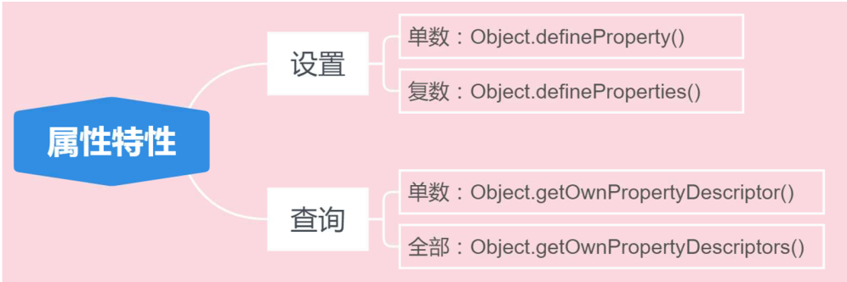

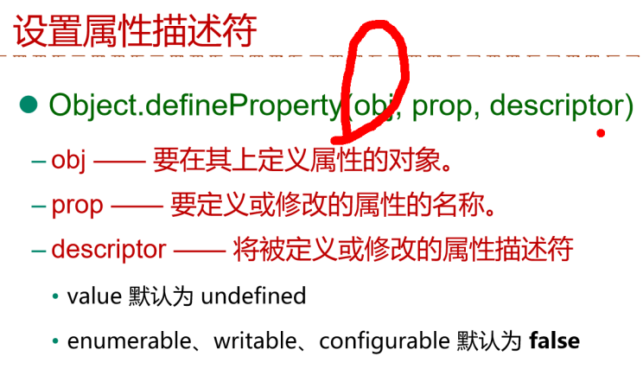

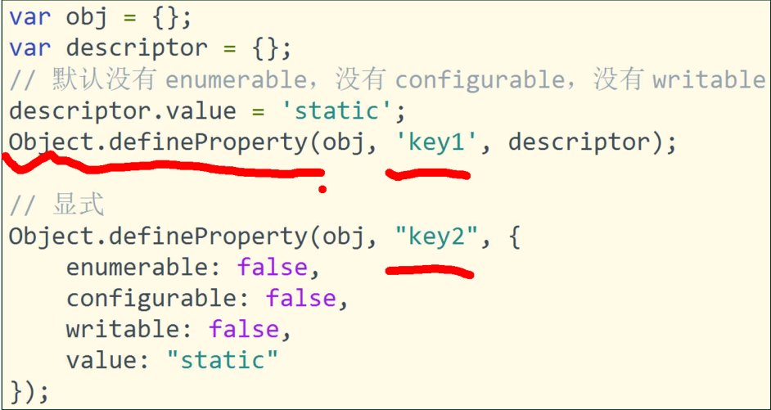

**定义一个属性。通过**来定义。

**声明了一个对象。**

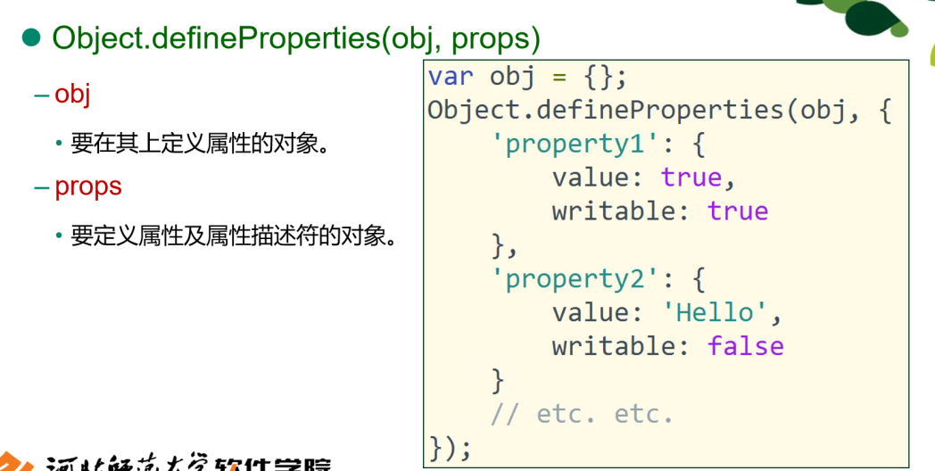

**可以一次性定义多个属性。**

**通过字面量定义默认属性特性为true**

**查看属性描述符：**

**单数：**

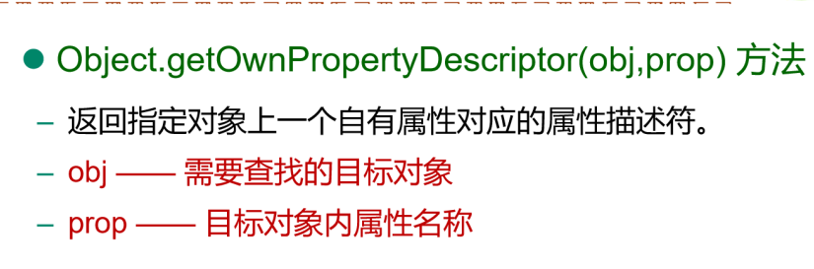

**复数：**

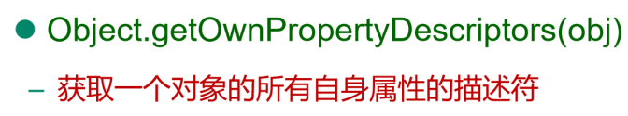

**以上说的是数据属性的特性**

**访问器属性的特性：**



**get set对属性进行的查和改**



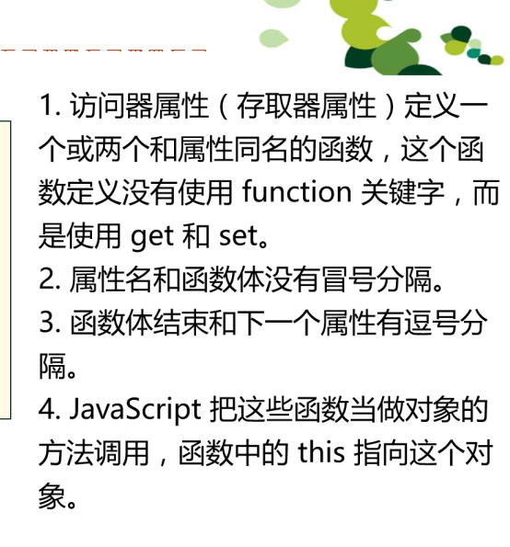

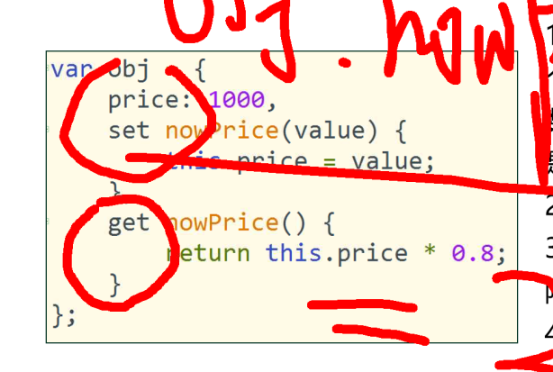

**Obj.nowPrice时（获取），会访问get这个。如果是Obj.nowPrice=200（修改），则是走set，value是接受设置时的值。**

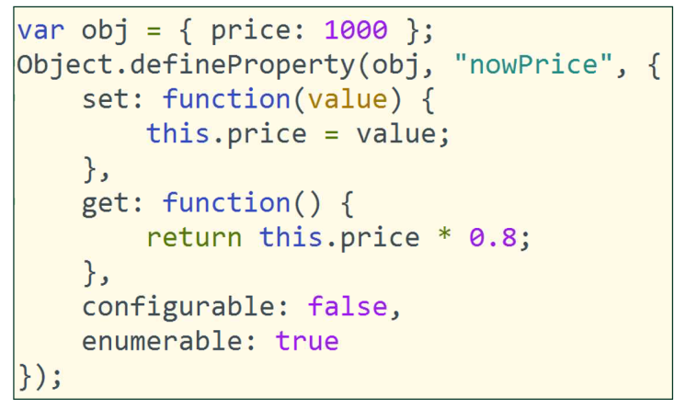

**这个是以方法定义的，有冒号，有function**